Fiche descriptive de stage de formation continue

Intitulé du module de formation
Sons et protection du système auditif.
Programme du Certificat de Compétences Professionnelles en Gestion Sonore.
Public concerné
Toute personne exposée, dans le cadre de son activité professionnelle, à des niveaux acoustiques importants. Responsables techniques et administratifs de lieux accueillant des activités exploitant les musiques amplifiées.

Pré-requis
Néant.

Objectifs pédagogiques
Apprendre comment identifier les risques liés à l’exposition à des niveaux sonores importants. Comprendre, évaluer, mesurer et envisager la prévention et les protections utiles à l’usage des professionnels et des publics dans le contexte de lieux ou situations diffusant de la musique amplifiée. Prendre en compte les aspects réglementaires concernant les niveaux sonores.

Modalités de mise en œuvre
Durée totale : un jour, 7 heures.
Effectif maximum : 12 à 20 stagiaires.
Lieu de formation : nos locaux . Possibilité de module de formation « en intra », sur site, nous consulter.
Dates : 13 janvier 2014 ou 9 mai 2014 ou 22 septembre 2014 ou 19 décembre 2014,

Coût pédagogique avec prise en charge formation professionnelle : 160,00 €. Coût horaire : 22,85 €.

Coût pédagogique pour un groupe constitué : nous consulter. Frais de déplacement/hébergement en sus pour formation hors Ile de France.

Ce tarif est net. L’organisme de formation n’est pas assujetti à la TVA.

Les points fondamentaux du module.
L’évolution des styles musicaux et les conditions d’organisation des évènements artistiques ont rendu l’utilisation de dispositifs d’amplification sonore de haute puissance de plus en plus courante. Les risques de lésions résultant de l’exposition à des niveaux sonores très élevés sont conséquents et il importe que les professionnels soient parfaitement conscients des enjeux d’une exposition prolongée pour eux et leur public. Le législateur a pris en compte ces problématiques qu’il appartient également aux professionnels du spectacle et de l’accueil de comprendre et appliquer.
Le module fera le point sur la physiologie et les différentes pathologies résultantes d’une exposition à des niveaux sonores élevés, puis abordera les aspects législatifs et réglementaires, avant de proposer une analyse des moyens de protection et de prévention individuelle et collective.
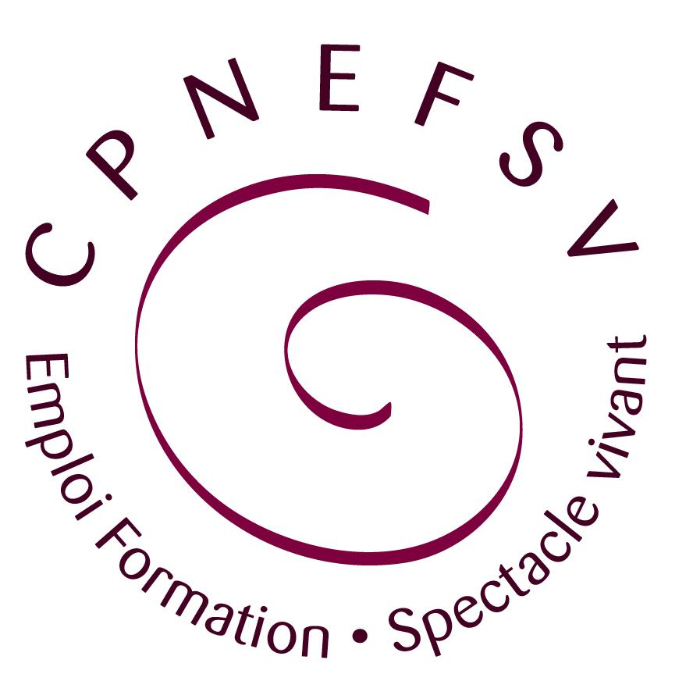
Programme
- Rappels utiles sur les caractéristiques du signal audio.
  - Définition du son et caractéristiques de propagation.
  - Grandeurs et unités de mesure.
  - Analyse des paramètres du signal et de leur perception physique et psychoacoustique.
  - Le « bruit » acoustique et en tant que nuisance. Bruits aériens, bruits solidiens.
  - Subjectivité de la perception auditive, dans un contexte donné.
- Physiologie du système auditif.
  - Oreille externe, moyenne et interne.
  - Principes de transduction et conversion « numérique ».
  - La perception sensorielle de l’audition.
- La traumatologie .
  - Lésions réversibles, lésions définitives. Effets.
  - Différentes actions thérapeutiques.
  - Traumatologie sonore et droit du travail.
- Les outils de mesure et d’évaluation.
  - Diagramme de Fletcher. Isosonie.
  - Diagramme de Stevens.
  - Utilisation du sonomètre et du dosimètre.
- La réglementation sur les niveaux sonores.
  - Les acteurs exécutifs concernés.
  - Les outils réglementaires :
    - Le code du travail. (Articles R4213-5 et suivants, R4431-1 et suivants)
    - Le code pénal. (Articles 222-16 et R.623-2)
    - Le Code de la Santé publique (Articles R.1334-30 et suivants et R.1337-6 et suivants)
    - Code de l’environnement (Article L.571-2 et suivants).
    - Code de la construction et de l’habitation (Articles L.111-11, R.111-4 et suivants).
    - Code de la sécurité intérieure (Article L333-1 et suivants).
    - Les dispositions locales et préfectorales.
  - Les responsabilités :
    - Responsabilités des exploitants de lieux et des organisateurs de spectacles.
    - Responsabilités des employeurs.
- Prévention :
  - Les situations à risques.
  - Moyens de correction et d’isolation acoustique : différences et complémentarités Contextes de mise en œuvre.
  - Précautions à prendre dans un « environnement » du spectacle.
    - Signalétique et affichage.
    - Le règlement intérieur et l’organisation du travail.
- Protection :
  - Les équipements de protection individuels et collectifs : caractéristiques et restrictions d’usage.
  - Les limiteurs.
- Etude de cas :
  - Evaluation de situations concrètes.
  - Echanges d’expériences et « débriefings ».
- Evaluation : QCM de 30 questions portant sur les sujets abordés et sur une réflexion logique et débriefing.

Moyens pédagogiques et techniques
Méthode pédagogique : cours théorique et études de cas encadrées.
Supports fournis aux stagiaires : polycopié synthétisant les éléments du cours. (une partie peut être dématérialisée)
Moyens techniques : présentation informatique sur vidéo-projecteur

Contacts
Formateur : (sous réserves) Michelle CREVEUX-DAVENE, acousticienne.
( selon lieux et dates, intervention d’un ORL sur le chapitre concernant la traumatologie).
Contact administratif : Patrice CREVEUX. 09 60 16 49 95. patrice.creveux@istage-formation.org

i-St@ge se réserve le droit d’annuler ou de reporter une session en cas d’insuffisance d’effectifs. Les conditions générales de vente figurent sur la convention de formation

